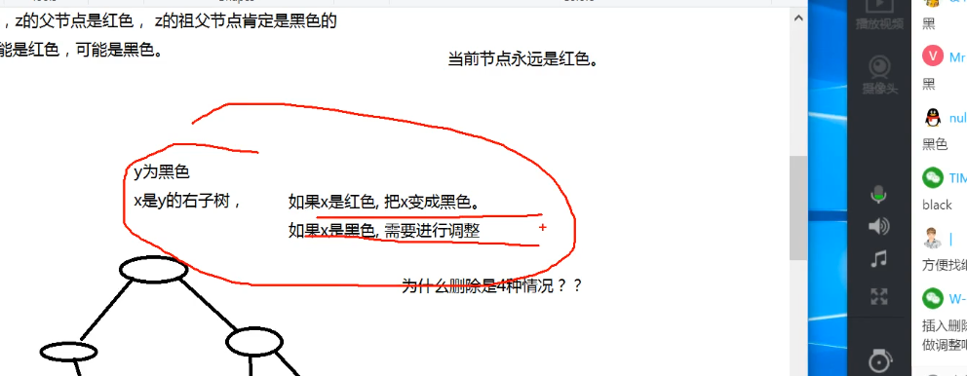



这种方式不推荐

推荐这种

定期备份
实时备份是增量 不是的的话是全量备份

Undo log 临时表 是串行的

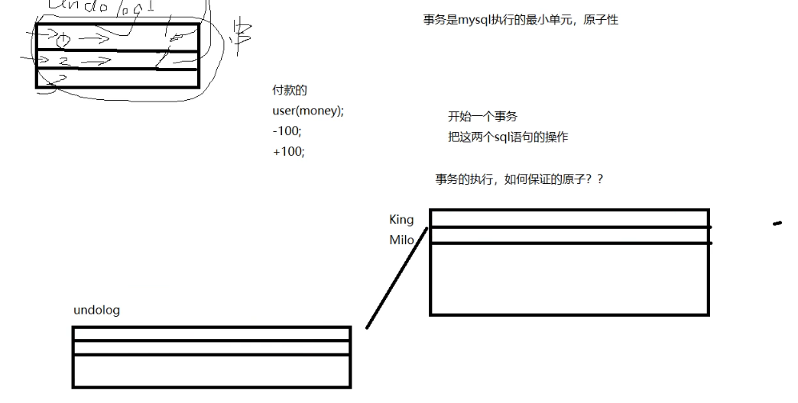
一起写到undolog 行级锁
行是最小单位

回滚 一条不成功 另一条直接返回

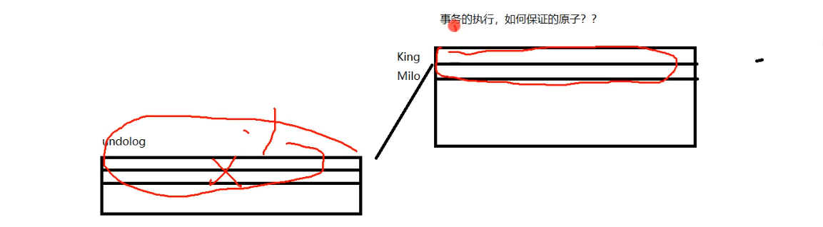一条不成功 直接回滚

一页是4k
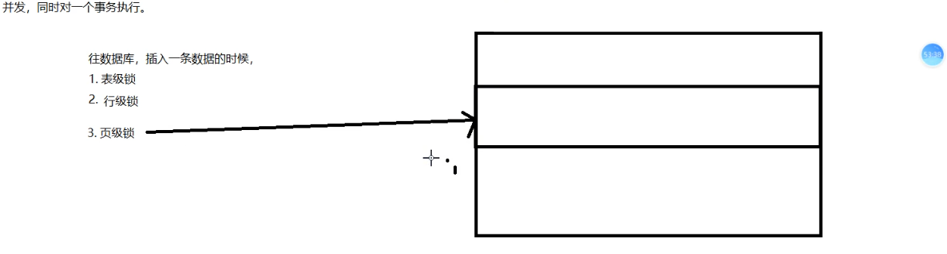
 因为不是行级锁所以不支持事务

Innode，myisam都有页级锁

Mvcc 并发同时对一个事务执行

往数据库，插入一条数据的时候
1.表级锁
2.行级锁 
3.页级锁 数据存储是一页一页的 一个表可能好几页 1页4k

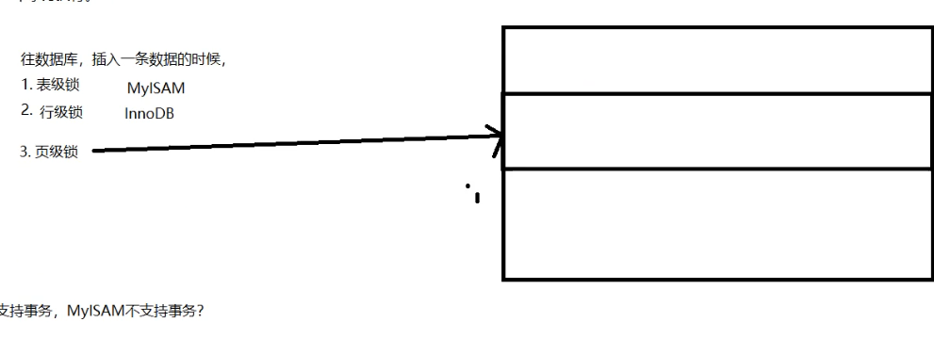

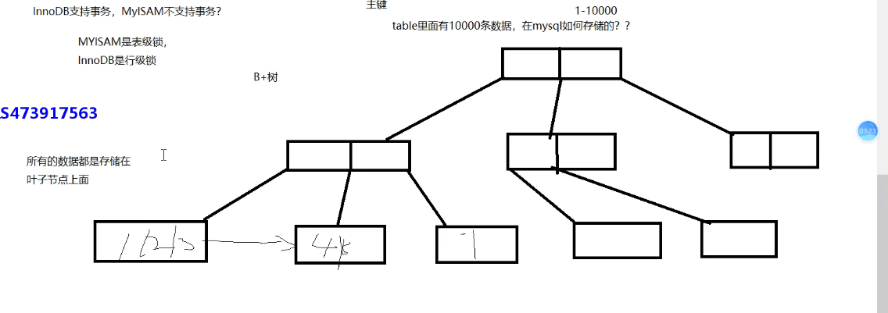

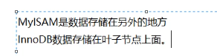myisam存的地址 相当于一个指针 指到另外一个地
方

区别

Innodb是先把一部分加入内存

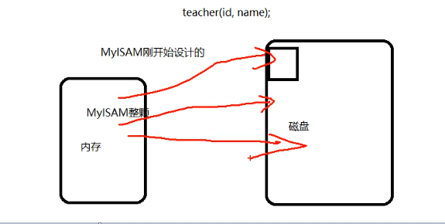
查询数据少的情况下 比如几条，myisam比较快，因为虽然b树都在内存中，但是数据是在磁盘中的，查找快，读取磁盘慢 ，但是数据少，影响不大。

Innodb 查找比较慢 刚开始常用的数据已经就已经在内存里了话，预计好了放进来了

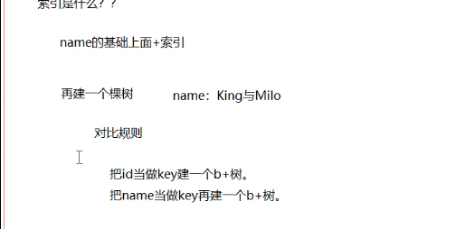

也可以联合索引

